Brown Bear, Brown Bear, What Do You See ?
Bill Martin /Eric Carle(1)
Activités langagières: 1ère année de cycle 3
- Capacités langagières:
- Comprendre, réagir et parler en interaction orale.
- Répondre à des questions et en poser sur des sujets familiers.
What's your favorite animal ?
What's this ?
What colour is it ?
- Comprendre à l'oral
- Comprendre les consignes de la classe.
- Suivre le fil d'une histoire avec des aides appropriées.
- Parler en continu
- Reproduire un modèle oral.
- Ecrire
- Copier des mots isolés et des textes courts
- Produire de manière autonome quelques phrases.
Apprentissages antérieurs ( Pré-requis):
- Une certaine maîtrise au niveau des couleurs est requise. Cela permet aux élèves de se concentrer sur le nom des animaux et l’utilisation de structures de type : It’s a bear. / It’s a brown bear.
Remarques sur l’utilisation de l’album :
- Album contenant des structures récurrentes très facilement assimilables par les enfants.
- Des difficultés sans doute à prévoir au niveau de la prononciation / accentuation de certains mots : bear/bird–dog/duck– horse- sheep
(le i long comme dans green)
- Il existe deux versions de cet album : l'une présente un dixième animal : le singe, l'autre fait apparaître une enseignante à la place du singe !
Prolongements possibles :
- Parler de ses animaux familiers. (Pets)
- Poursuivre avec le livre « 1,2,3 To The Zoo (Eric Carle) » → animaux sauvages.(Nombre/couleur/animal)

Brown Bear, Brown Bear, What Do You See ?
Bill Martin/Eric Carle (2)

Quelques activités possibles autour de cet album :

Organisation du groupe classe | Lexique / structures étudiées | Organisation de l’activité
1 Le groupe classe | Enseignant :les animaux: monkey, bear… | Bingo sur les animaux :  10 cartes.  (cf fiches 1,2 et 3)
2 Pairwork | Elève : It’s a bird./It’s a cat  . | Memory Game  10 cartes x 2  (cf fiche 2)
3 Pairwork | Elève 1 : What’s this ?  Elève 2: It’s a red bird | 10 cartes avec les animaux en couleur.  (cf fiches 4 et 5)
4  demi-groupe  (environ 12 élèves) | Enseignant: Brown bear, brown bear, what do you see ?  Elève 1 : I see a white dog looking at me.  Enseignant :White dog, white dog, what do you see ?… | Chaque élève possède une « flashcard » représentant un animal du livre avec une couleur.  Les couleurs peuvent être différentes de celles utilisées dans le livre.  (cf fiches 4 et 5 agrandies )
5  5 groupes de 5 élèves | Elève 1: Blue bear, blue bear, what do you see ?  Elève 1 : I see a yellow dog looking at me.  Yellow dog, yellow dog, what do you see ?… | Petit livre vierge en forme d’accordéon . Chaque groupe imagine une histoire semblable à celle de Bill Martin.  (cf fiches 4 et 5)

CYCLE 2
Organisation du groupe classe | Lexique / structures étudiées | Organisation de l’activité
1 Le groupe classe | Enseignant :les animaux: monkey, bear… | Bingo sur les animaux :  10 cartes.
Le jeu du bingo peut être joué de différentes façons. En voici une…
Enregistrement 5 :
- Chaque groupe possède une grille vierge contenant 6 cases et 10 cartes.
- Chaque groupe doit choisir 6 cartes sur les 10 et les poser sur la grille. L’enseignant doit pouvoir voir les cartes choisies par chaque groupe. Les autres cartes restent sur le côté.
- Dans un premier temps, c’est l’enseignant qui mène le jeu. Il annonce le nom des animaux dans un certain ordre.
- Chaque groupe doit retourner les cartes des animaux dès que ces derniers sont nommés par l’enseignant.
- Dès qu’un groupe a retourné toutes ses cartes, il a gagné et peut dire « Bingo ».
- Dans un second temps, si les élèves maîtrisent bien le lexique, ils peuvent se mettre en groupe et avoir un « leader » qui annoncera à la place de l’enseignant les noms d’animaux. Pour cela, ils peuvent utiliser les bandes qui ont l’avantage de présenter les animaux dans un ordre déjà établi.

Organisation du groupe classe | Lexique / structures étudiées | Organisation de l’activité
2  7 groupes de 4 élèves | Elève 1: Blue bear, blue bear, what do you see ?  Elève 1 : I see a yellow dog looking at me.  Yellow dog, yellow dog, what do you see ?… | Petit livre vierge en accordéon . Chaque groupe imagine une histoire semblable à celle de Bill Martin, mais seulement avec 3 ou 4 animaux.
Enregistrement 6 :
- Cette activité permet aux élèves de manipuler l’ensemble des structures présentes dans le livre.
- Les élèves sont répartis en groupe afin de constituer un livre qui ressemblera au livre de Bill Martin mais avec les animaux et les couleurs qu’ils auront choisis.
- Pour cela, l’enseignant doit pouvoir proposer des images réduites de quelques animaux présents dans l’histoire.
- Chaque élève de chaque groupe pourra alors choisir 1 animal et lui attribuer une couleur.
- Chaque groupe fabriquera son propre livre sur une forme « type accordéon » sans oublier l’image finale du livre qui est celle des enfants.
Chaque groupe, à tour de rôle, pourra ainsi produire oralement ,devant le reste de la classe, une histoire complète ! (Vous pouvez éventuellement les enregistre

CYCLE 3

Organisation du groupe classe | Lexique / structures étudiées | Organisation de l’activité
1 Pairwork | Elève : It’s a bird.  . | Memory Game  10 cartes x 2
Le jeu du memory peut permettre aux élèves de fixer du lexique et/ou une structure. Ici, il s’agit d’une structure.
- L’enseignant doit passer par une phase de réactivation avec le groupe classe (s’assurer par exemple que les élèves maîtrisent bien le lexique) des animaux avant de commencer l’activité pour éviter de lancer les élèves sur la manipulation d’une structure qu’ils ne maîtriseraient pas !
- Chaque groupe possède 20 cartes (10 cartes par élève).
- Les cartes sont posées face cachée sur la table.
- Chaque élève doit prendre deux cartes et dire de quoi il s’agit : « It’s a bird / It’s a cat ».
- Si les deux cartes ne sont pas identiques, il doit les reposer au même endroit face cachée. Si elles le sont, alors il les gagne.
Organisation du groupe classe | Lexique / structures étudiées | Organisation de l’activité
2 Pairwork | Elève 1 : What’s this ?  Elève 2: It’s a red bird | 10 cartes avec les animaux en couleur.
- Cette activité permet de travailler la question et la réponse :
What’s this ? /It’s a red bird.
Elle peut également conduire à la manipulation d’une autre structure :
What colour is it ? / It’s red.
- L’enseignant doit s’assurer que les élèves maîtrisent déjà très bien le lexique.
- Chaque groupe possède 10 cartes. (les 10 animaux du livre avec leurs couleurs)
- Les cartes sont mélangées et retournées face cachée.
- L’élève 1 choisit une carte et interroge l’élève 2 : → What’s this ?
- L’élève 2 doit répondre : → It’s a red bird.

Organisation du groupe classe | Lexique / structures étudiées | Organisation de l’activité
3  5 groupes de 5 élèves | Elève 1: Blue bear, blue bear, what do you see ?  Elève 1 : I see a yellow dog looking at me.  Yellow dog, yellow dog, what do you see ?… | Petit livre vierge en accordéon . Chaque groupe imagine une histoire semblable à celle de Bill Martin, mais seulement avec 5 animaux.
- Cette activité permet aux élèves de manipuler l’ensemble des structures présentes dans le livre.
- Les élèves sont répartis en groupe afin de constituer un livre qui ressemblera au livre de Bill Martin mais avec les animaux et les couleurs qu’ils auront choisis.
- Pour cela, l’enseignant doit pouvoir proposer des images réduites de chaque animal présent dans l’histoire.
- Chaque élève de chaque groupe pourra alors choisir 1 animal et lui attribuer une couleur.
- Chaque groupe fabriquera son propre livre sur une forme « type accordéon » sans oublier l’image finale du livre qui est celle des enfants.
- Chaque groupe, à tour de rôle, pourra ainsi produire oralement ,devant le reste de la classe, une histoire complète ! (Vous pouvez éventuellement les enregistrer ! )

liens :
Flashcards : KIZCLUB http://kizclub.com/stories1.htm

Fiche 1

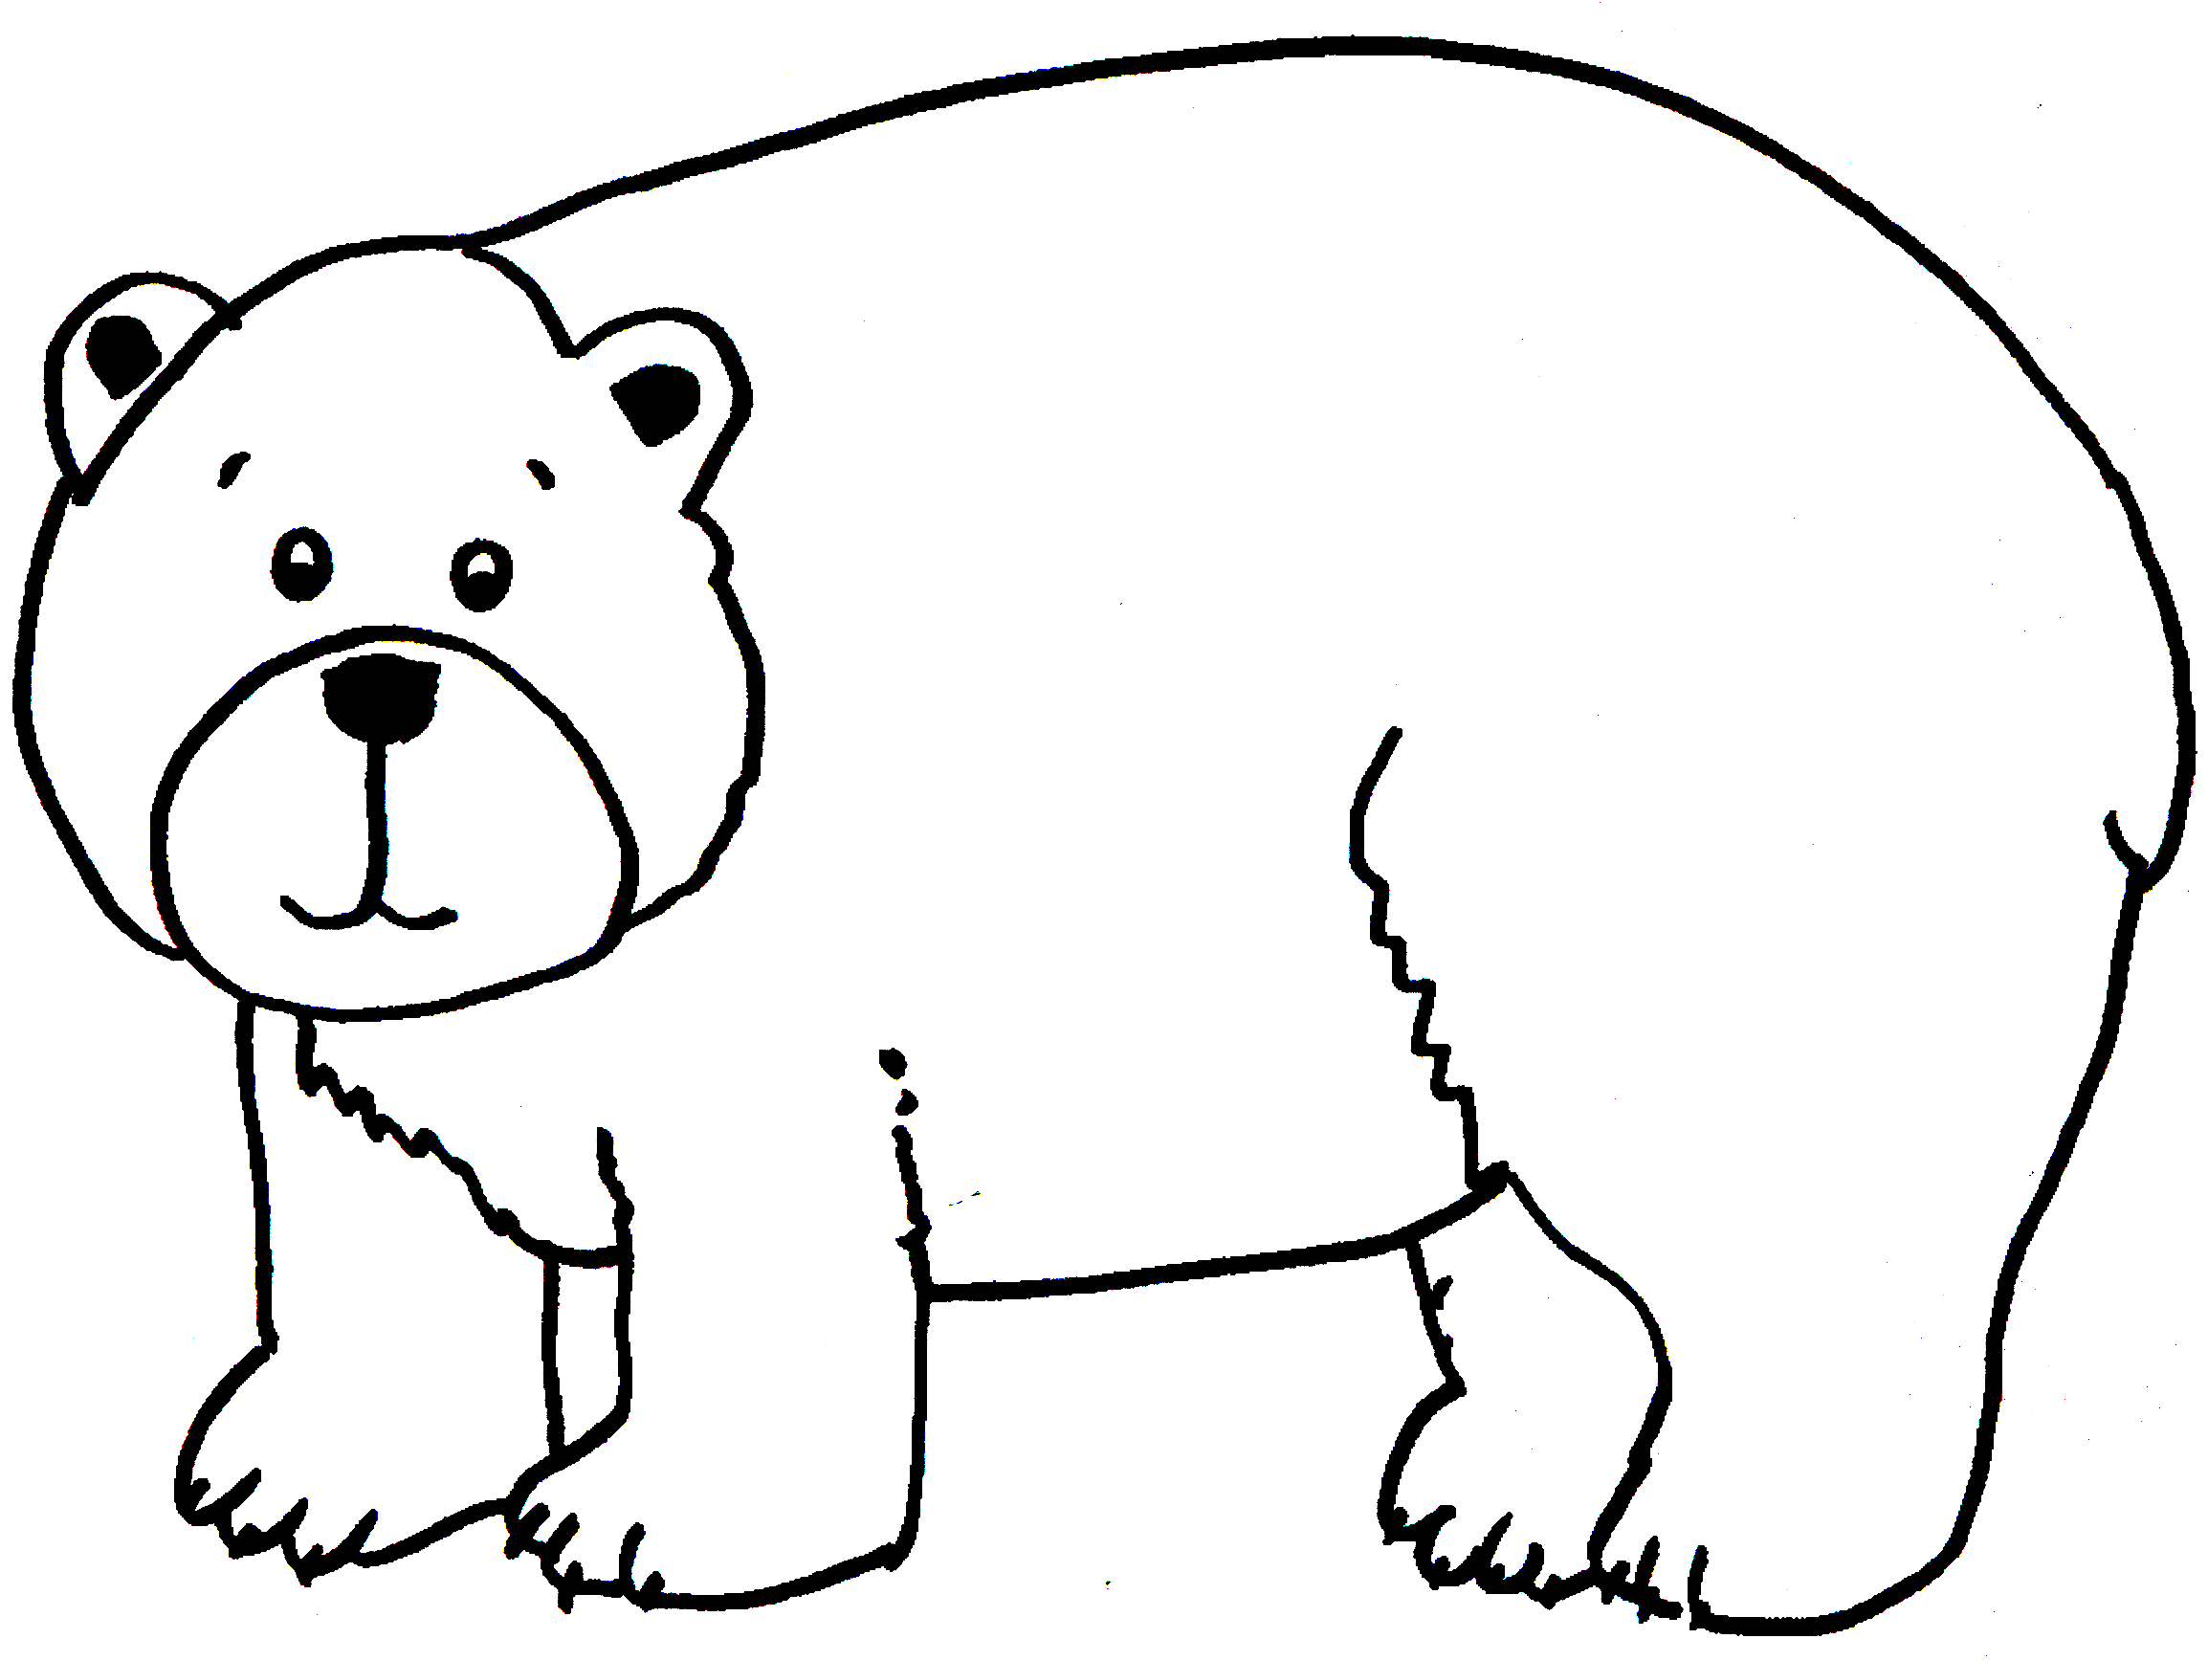 | 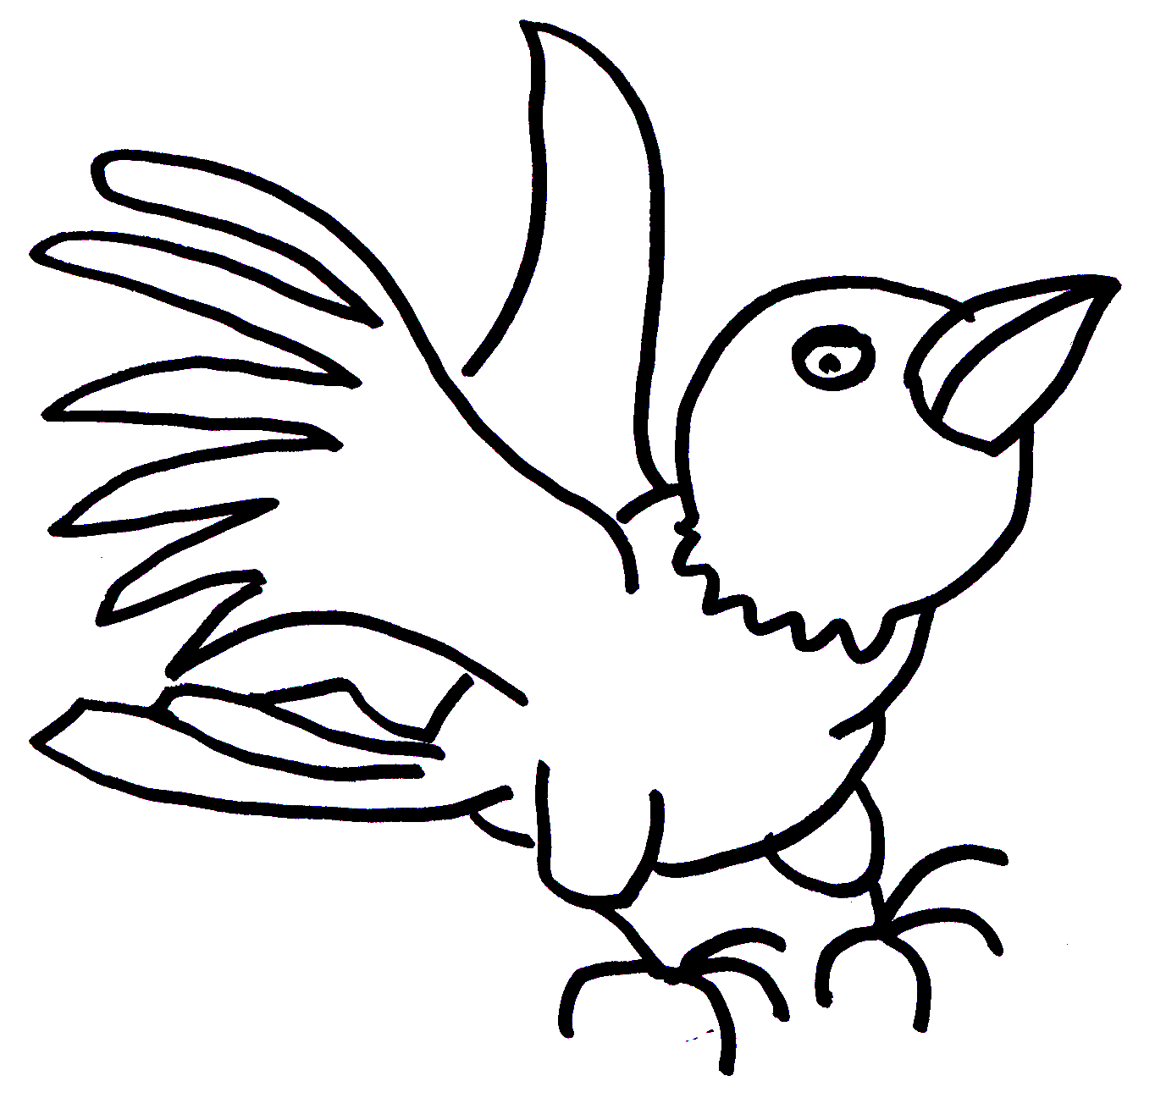 | 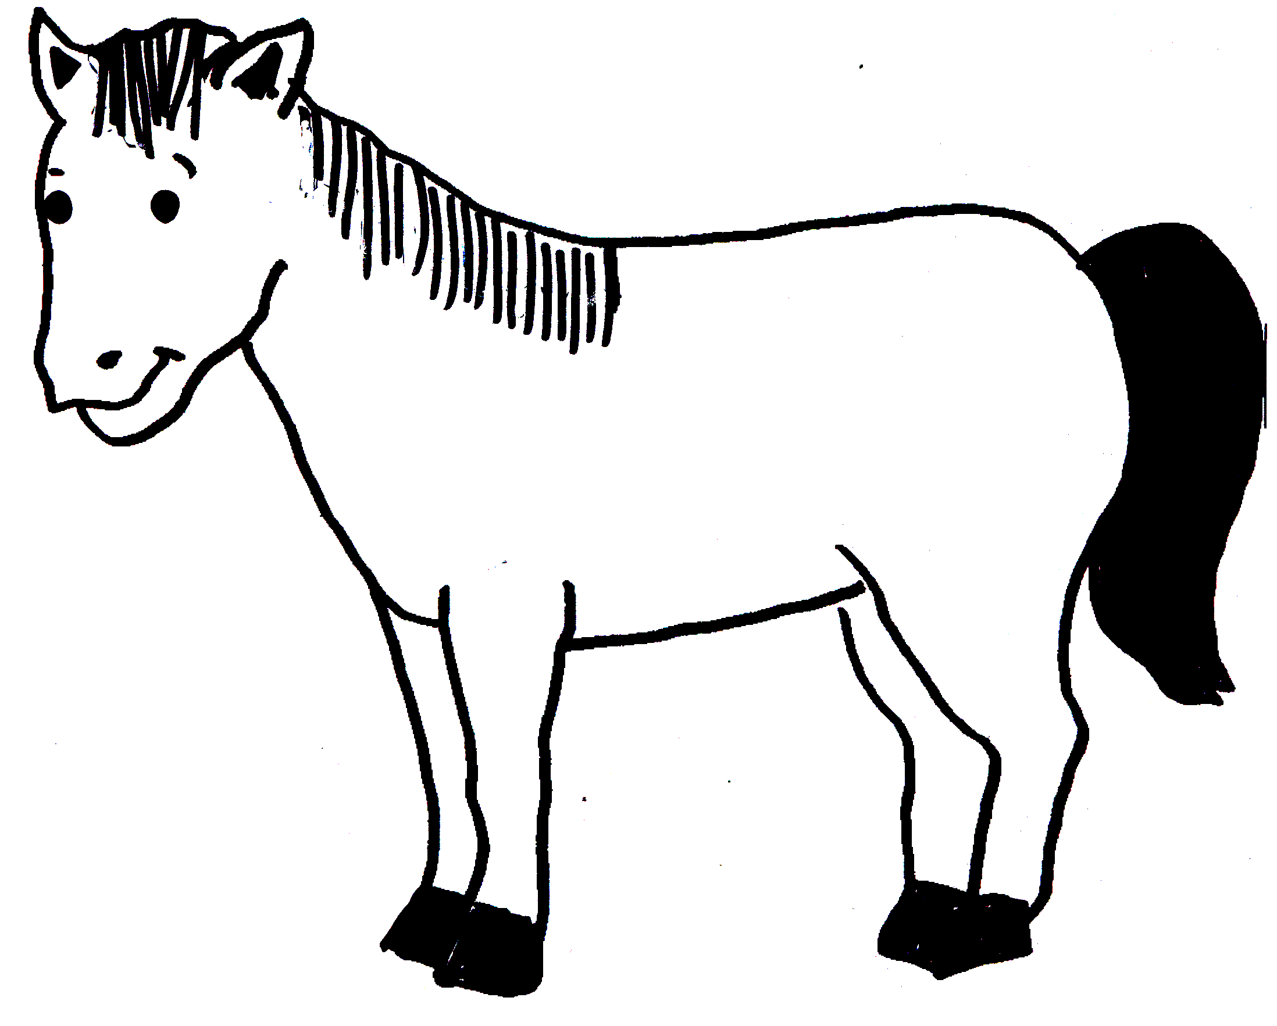
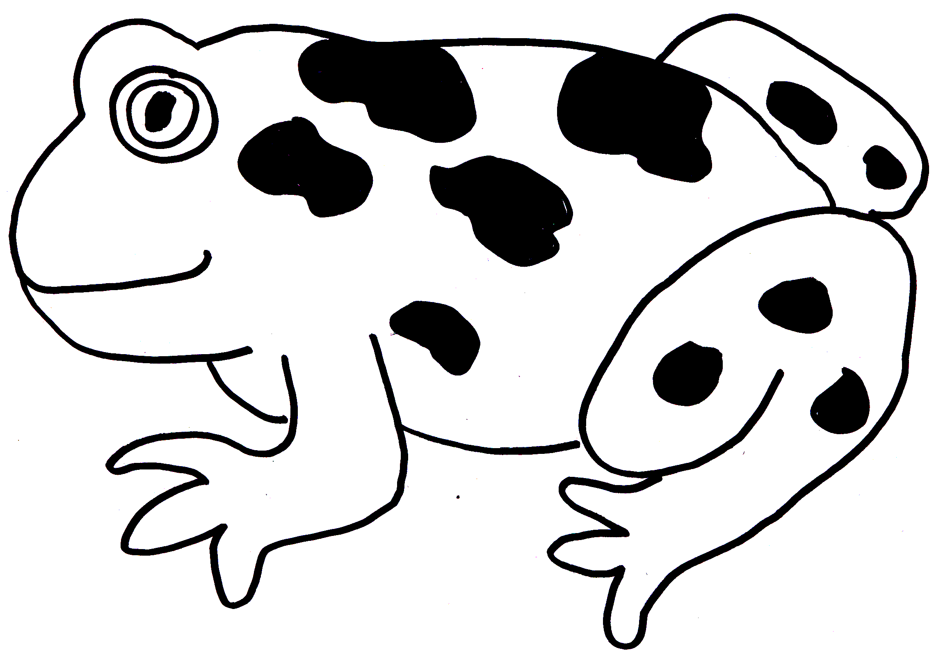 | 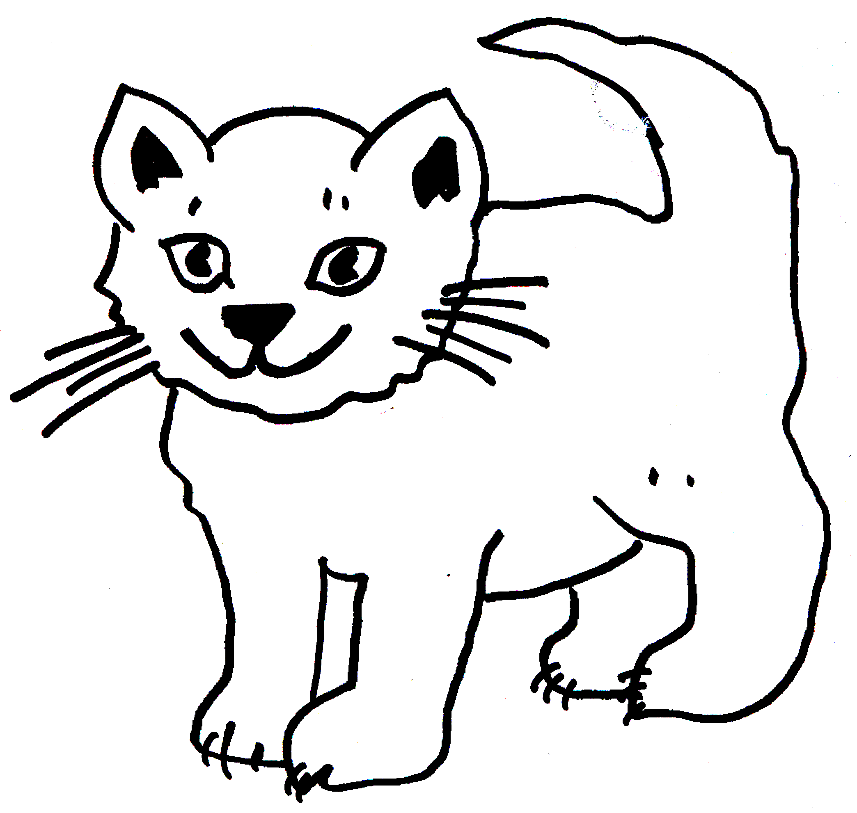 | 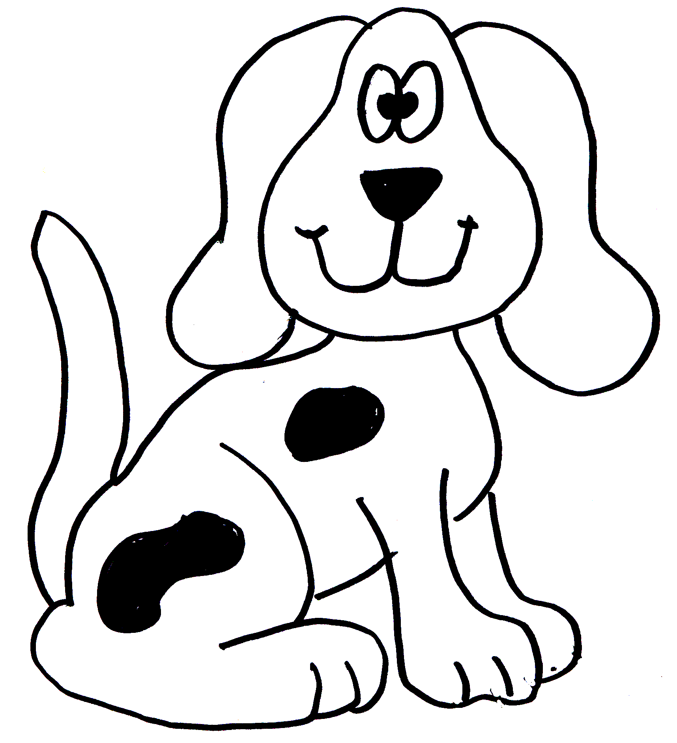
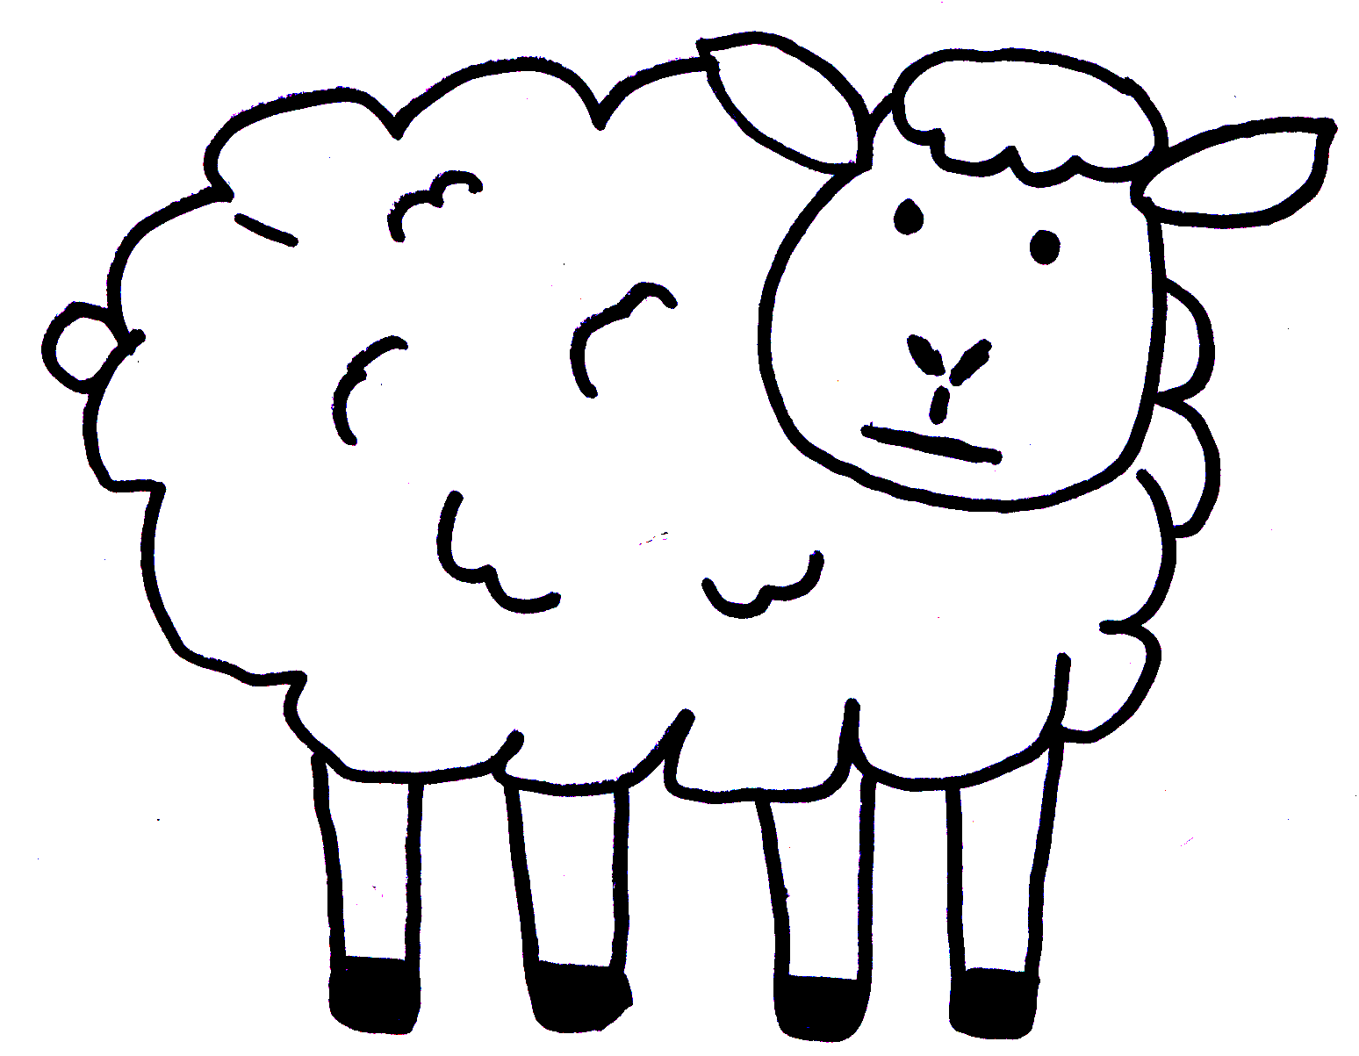 | 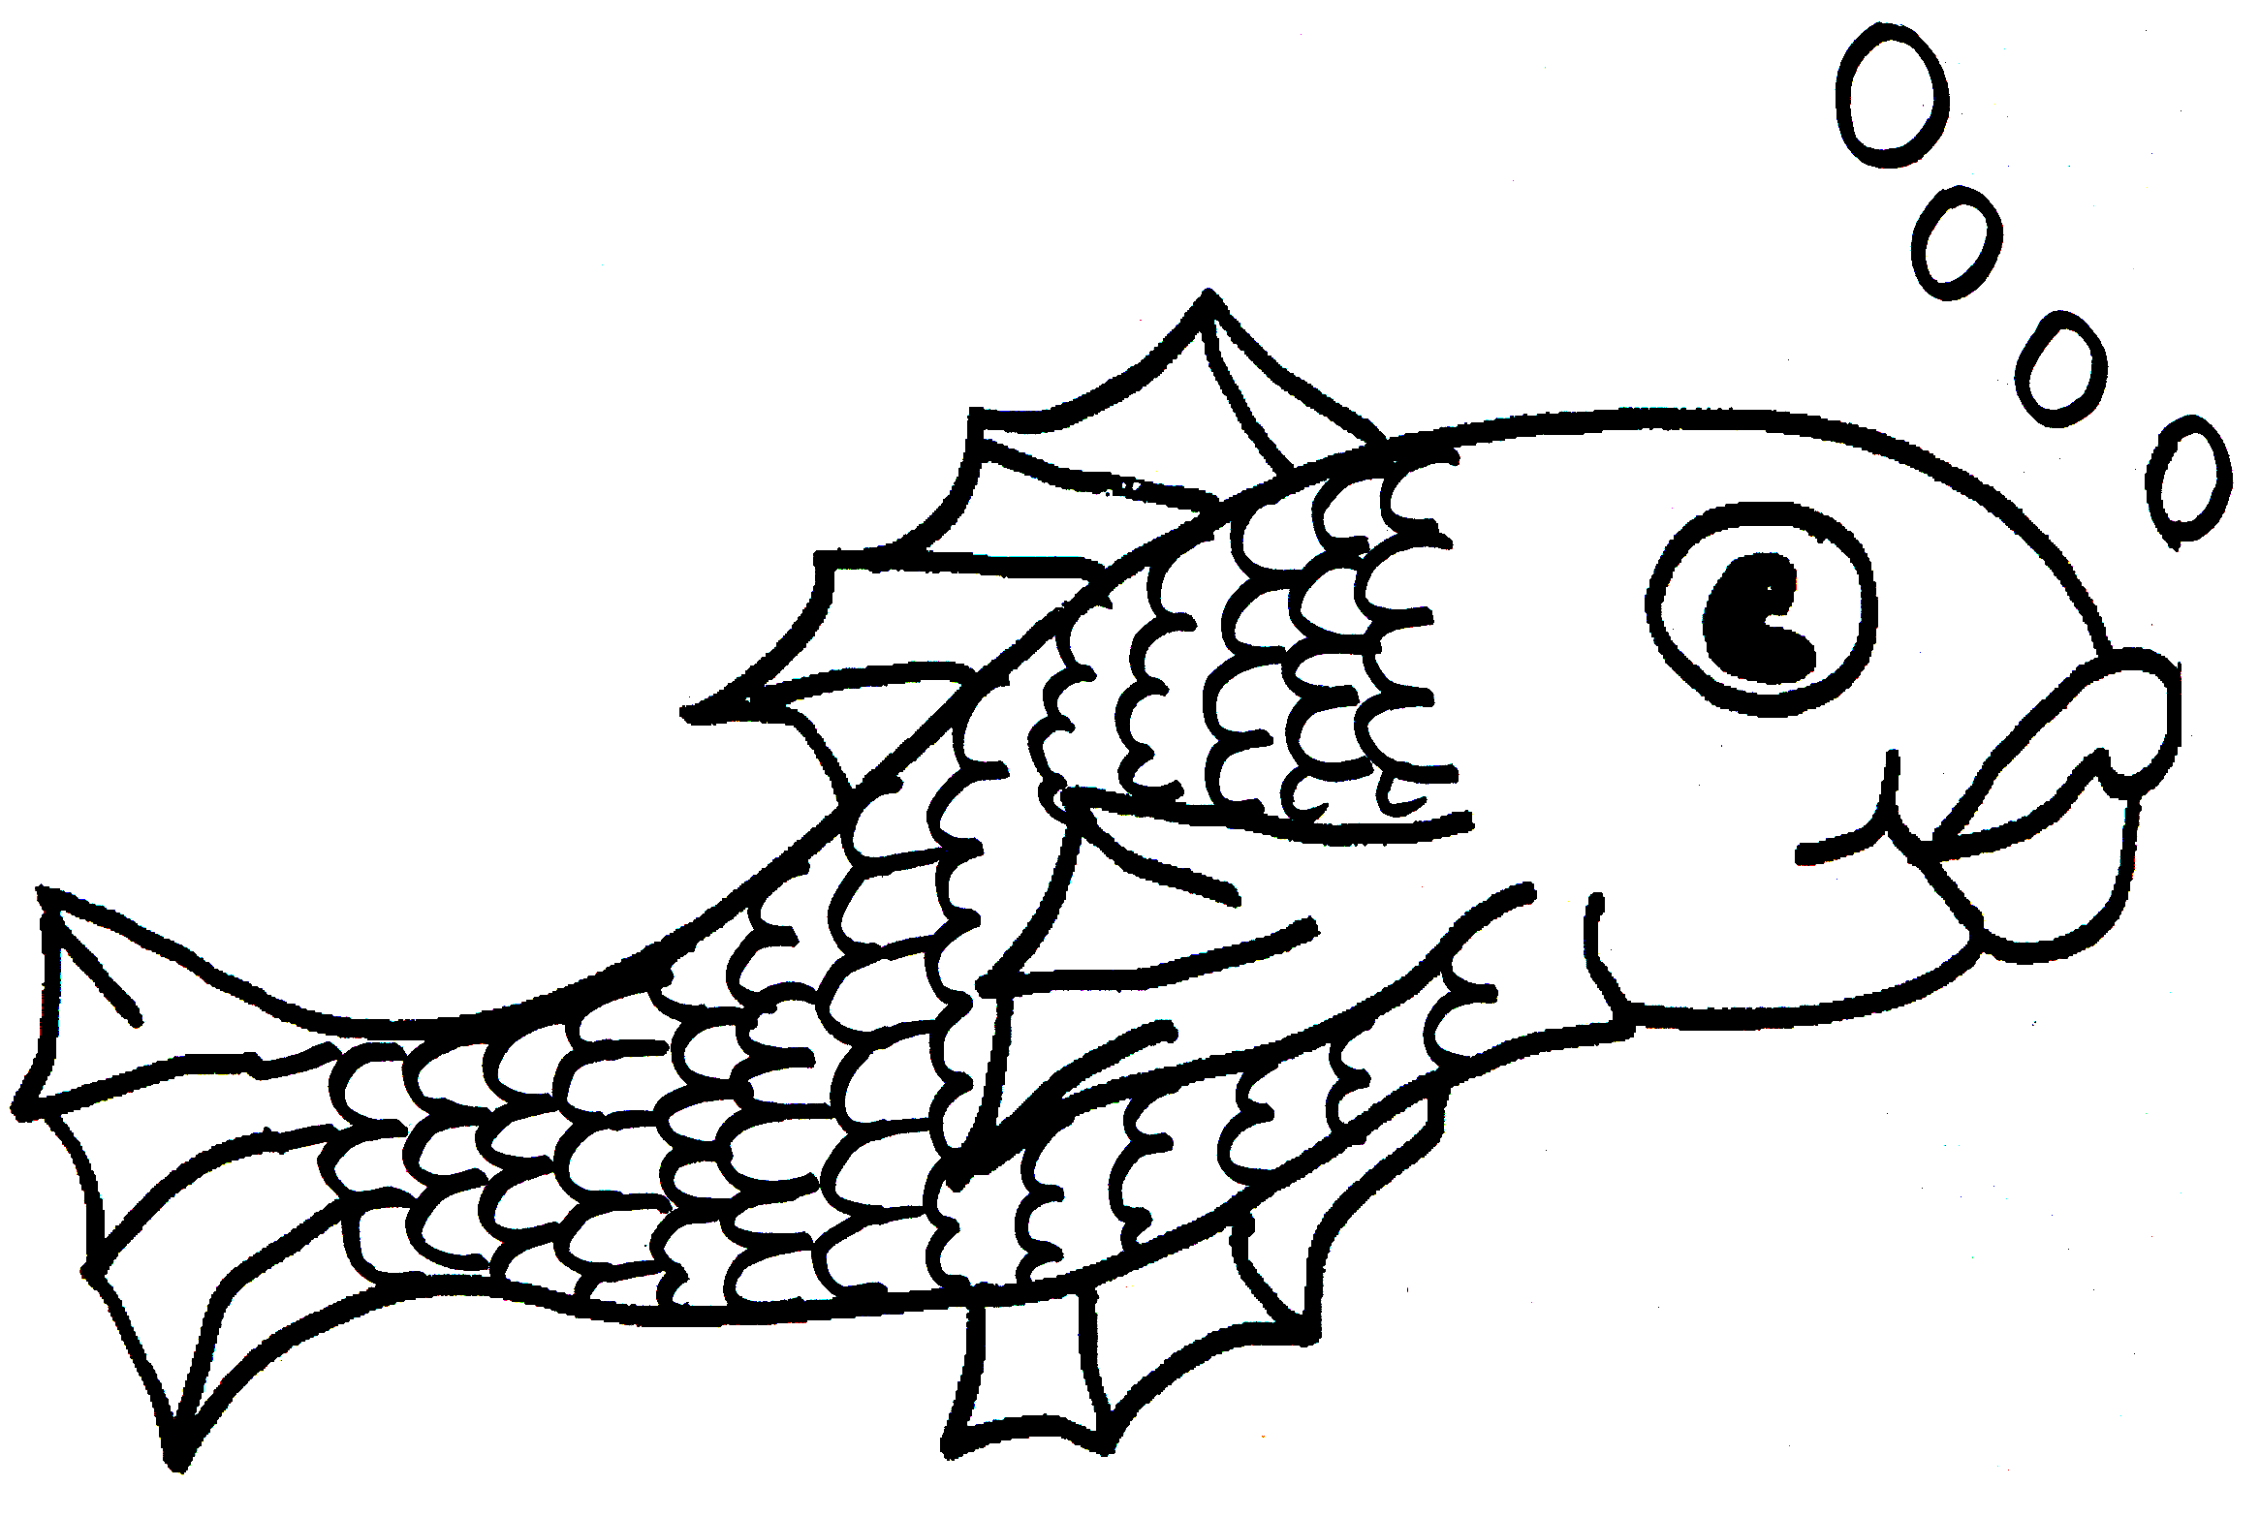  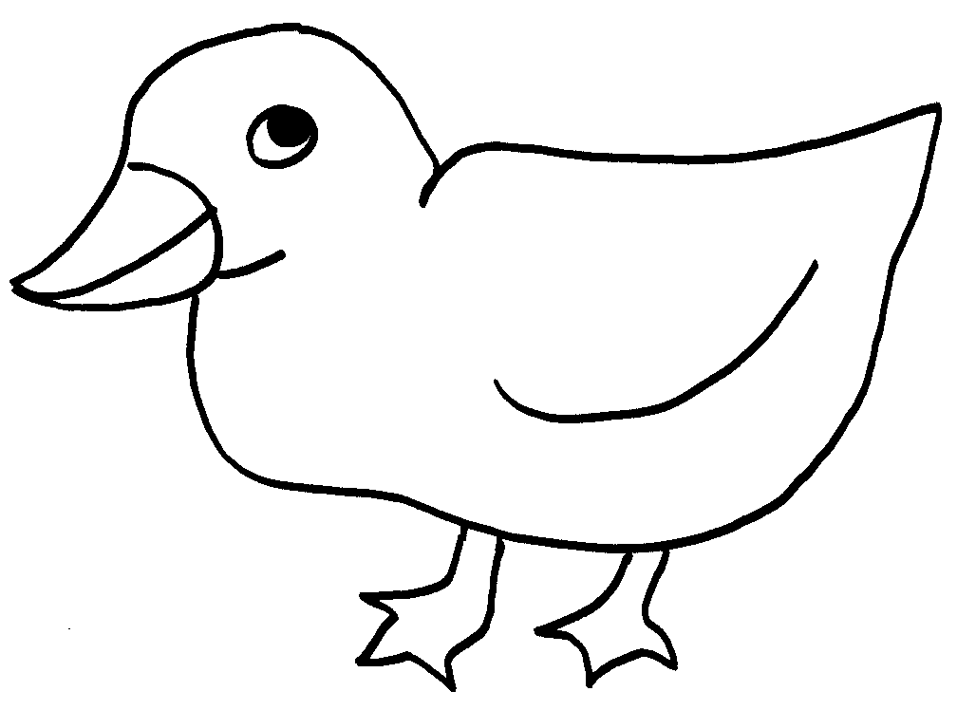
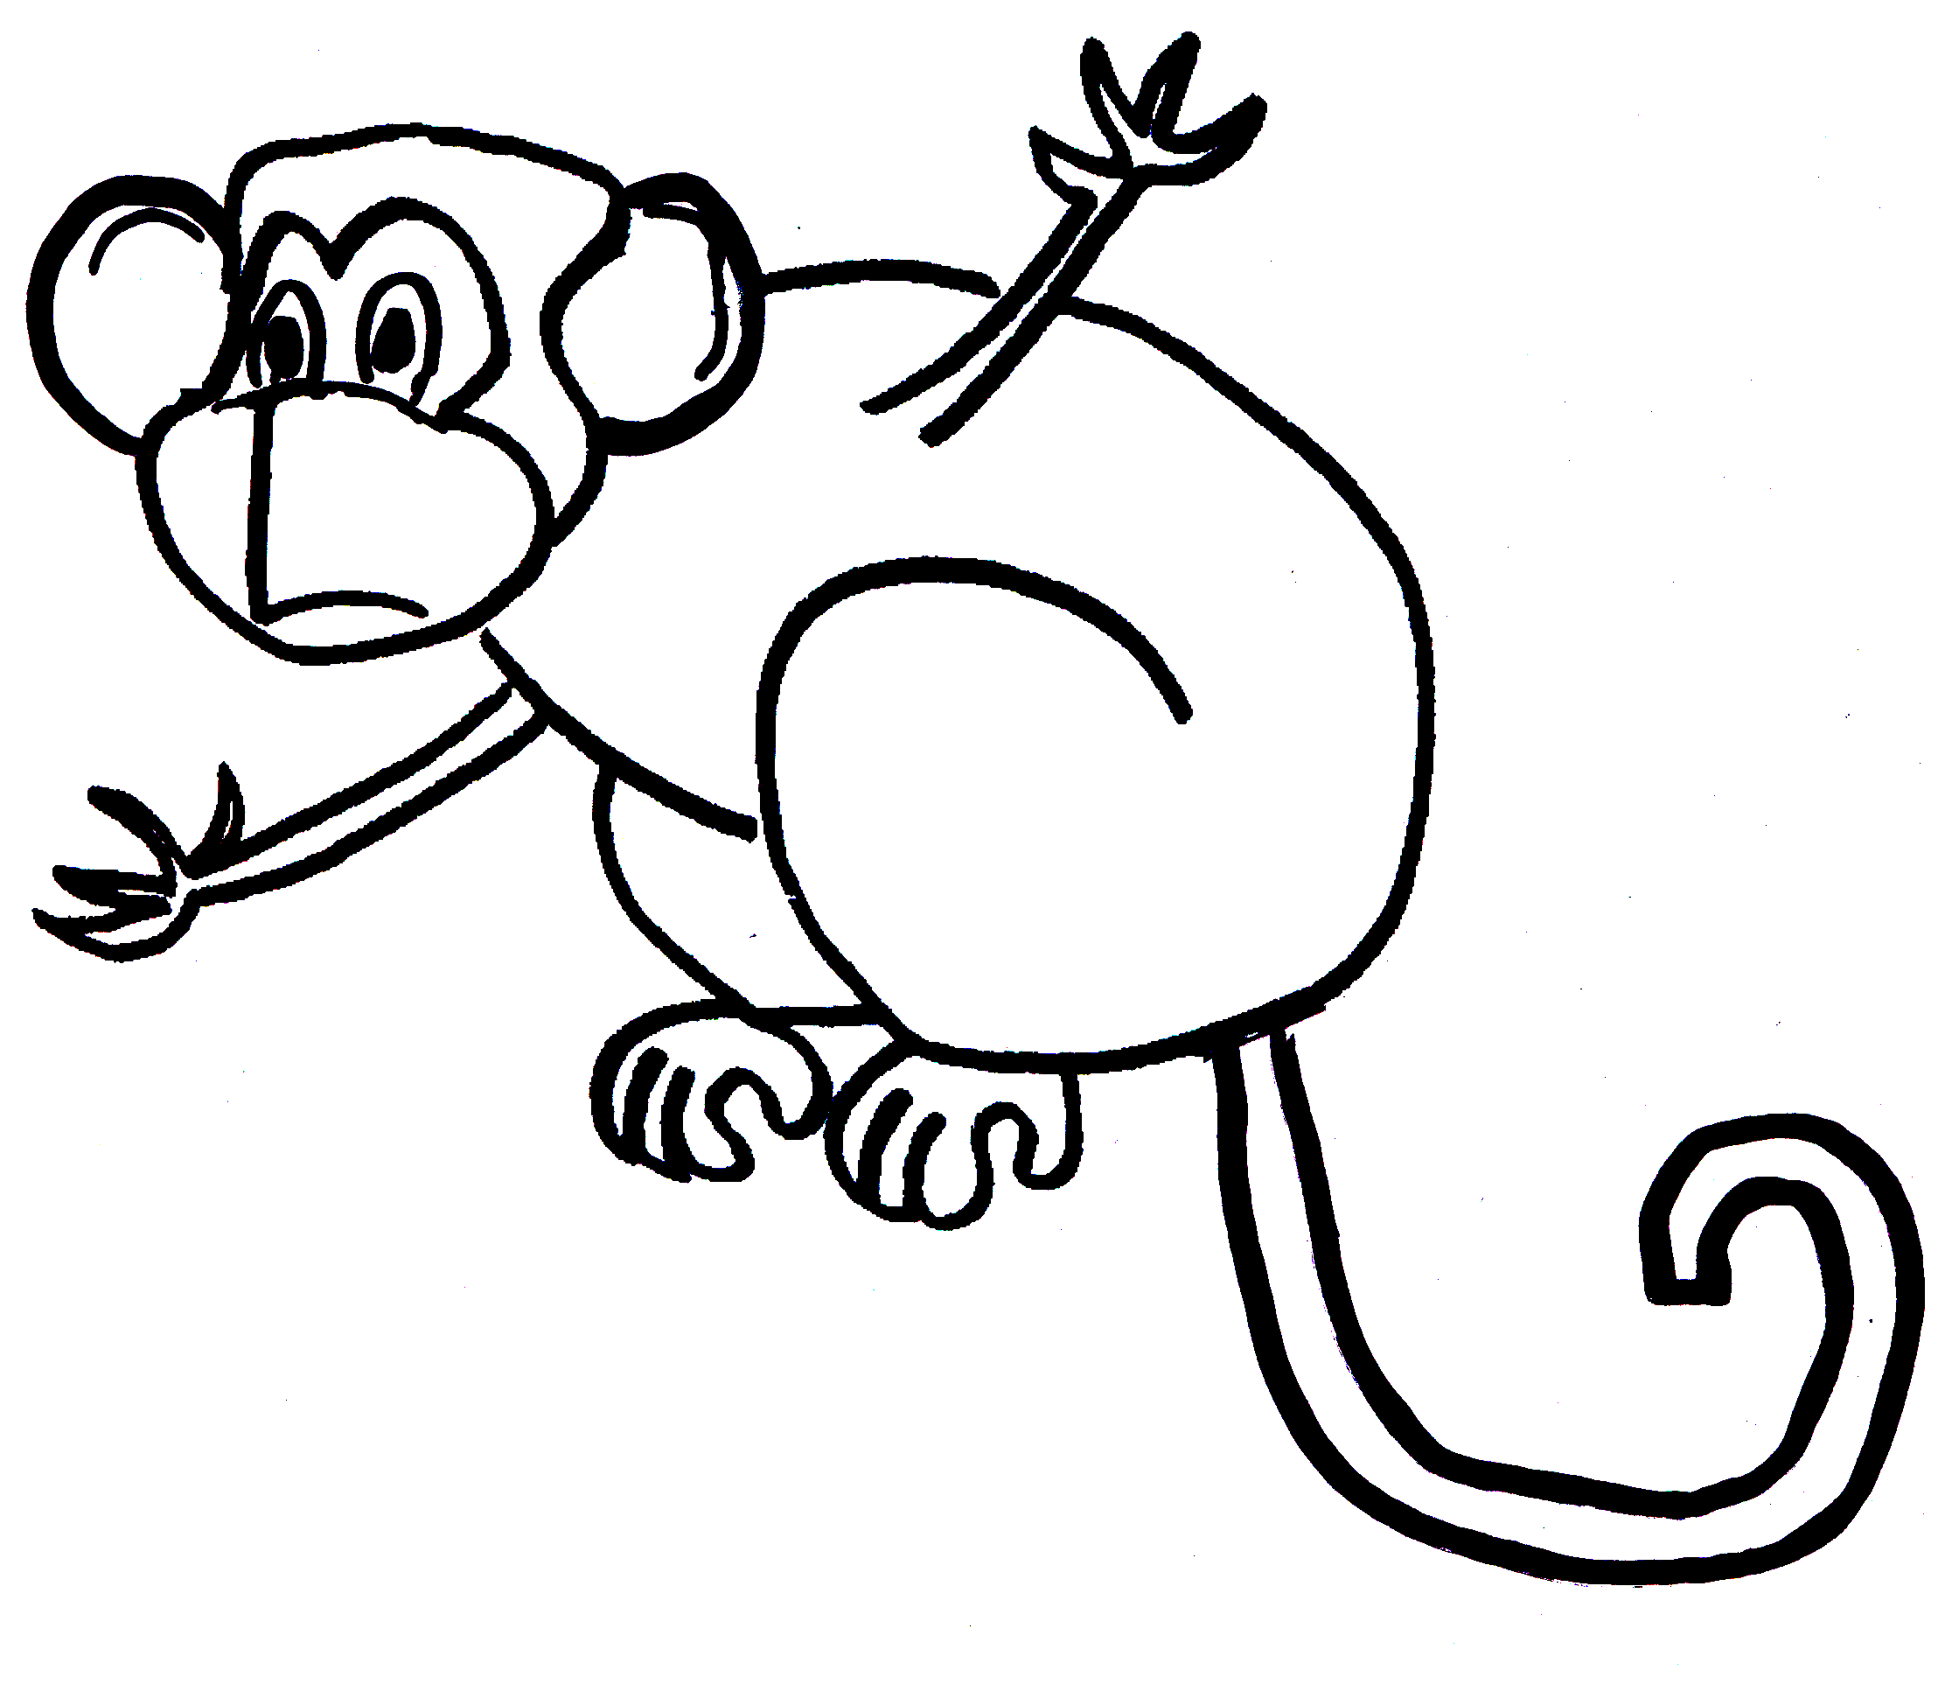
iche 2

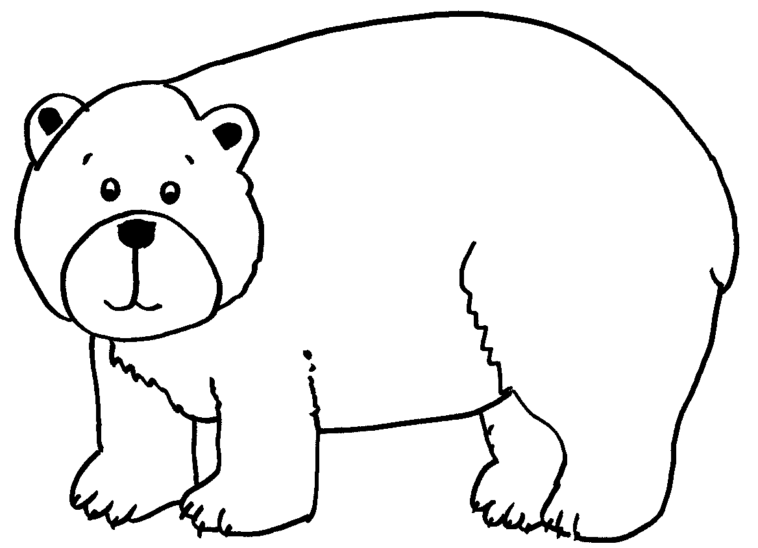

Fiche 3

Fiche 3 bis

Fiche 4

Fiche 5
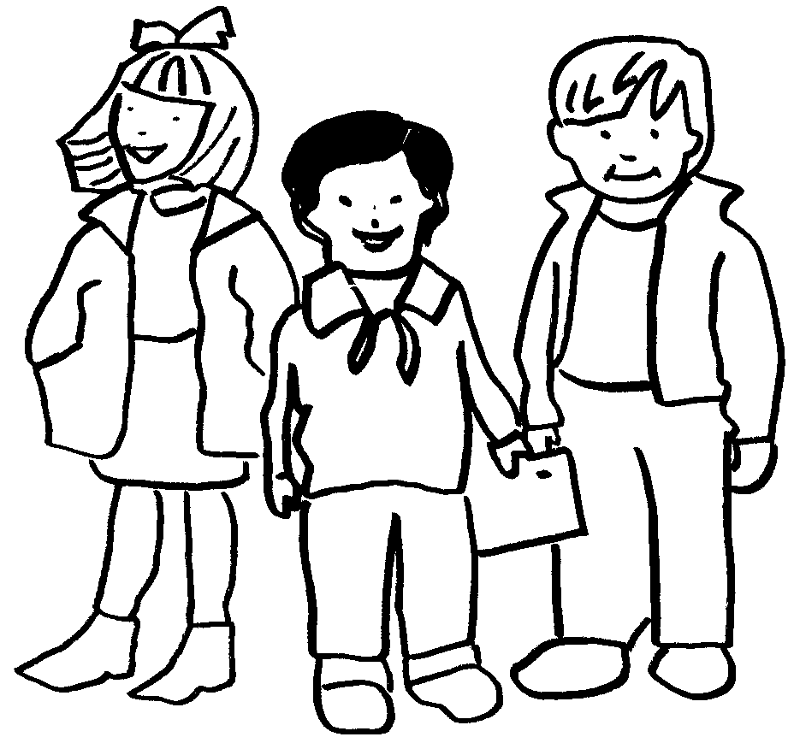
Brown Bear, Brown Bear, What Do You See?
Find out animals !

M | S | P | K | V | F | S
D | U | C | K | F | I | H
M | F | H | O | R | S | E
Q | R | G | L | B | H | E
M | O | N | K | E | Y | P
D | G | A | C | A | T | V
K | G | B | I | R | D | U

Brown Bear, Brown Bear, What Do You See?

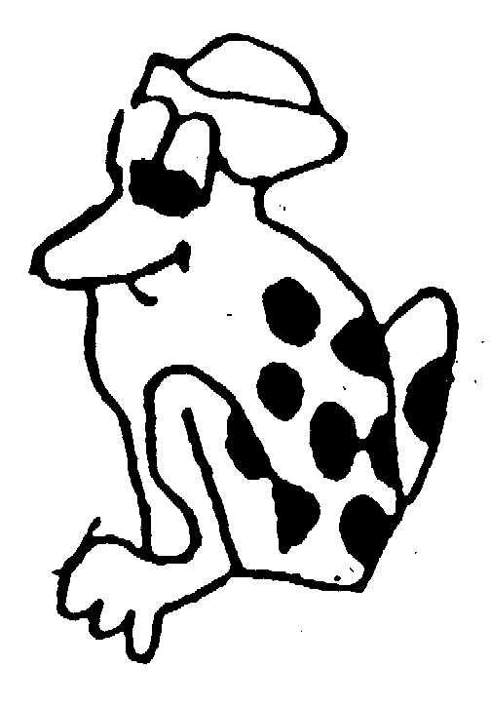
Match the animals to the appropriate colours.

red
yellow
blue
green
black
white
brown
purple

Brown Bear, Brown Bear, What Do You See?

What colour are they?

What colour’s the bear?  It’s brown. | What colour’s the bird?  It’s …………….
What colour’s the cat?  It’s ……………. | What colour’s the dog?  It’s …………….
What colour’s the frog?  It’s ……………. | What colour’s the horse?  It’s …………….
What colour’s the duck?  It’s ……………. | What colour’s the sheep?  It’s …………….
Brown Bear, Brown Bear, What Do You See?

What’s this ?

What’s this ?  It’s a brown bear. | What’s this ?  It’s a …………… ……………
What’s this ?  It’s a …………… …………… | What’s this ?  It’s a …………… ……………
What’s this ?  It’s a …………… …………… | What’s this ?  It’s a …………… ……………
What’s this ?  It’s a …………… …………… | What’s this ?  It’s a …………… ……………

